北京环球优路教育科技股份有限公司

应用服务应急管理方案

互联网研发中心

2020年1月

北京环球优路教育科技股份有限公司

应用服务应急管理方案

1. 总 则
2. 为保障北京环球优路教育科技股份有限公司智能运营业务平台应用服务安全运行和使用，制定本规定。
3. 本规定适用于互联网研发中心管理的核心业务关键系统。
4. 总体目标
5. 总体目标：本应急预案为智能运营业务平台稳定运行提供支持和故障解决方案。预案中列出了所有重要的宕机场景和解决方案。可以作为平台维护工程师处理系统故障和日常应急演练的重要参考手册。
6. 故障场景
7. 故障事件场景

针对上述具体目标，我们总结分析了在运营平台中主要的5个故障事件场景：

1. 数据库服务器宕机故障，影响运营平台正常运行和访问。
2. 后台管理系统服务器故障，影响后台管理系统、统一登录系统以及报表系统的正常运行和访问
3. 支付网关系统服务器宕机，影响支付网关系统、支付业务正常运行和访问。
4. 负载均衡服务器故障，影响运营平台正常运行和访问。
5. 应急组织机构及职责分工
6. 智能运营业务平台数据中心（智能运营业务平台机房）的日常运行由江西中磊公司开发部负责。

应急处理负责人： 庞海波

应急小组成员：周申、王黔峰、王敬超、黄亚超、陈景涛

1. 应急方案及恢复步骤（突发演练）

场景一：

**SQLSERVER故障演练**

1. 关闭SQLSERVER写节点服务
2. 企业邮箱收到节点切换提醒

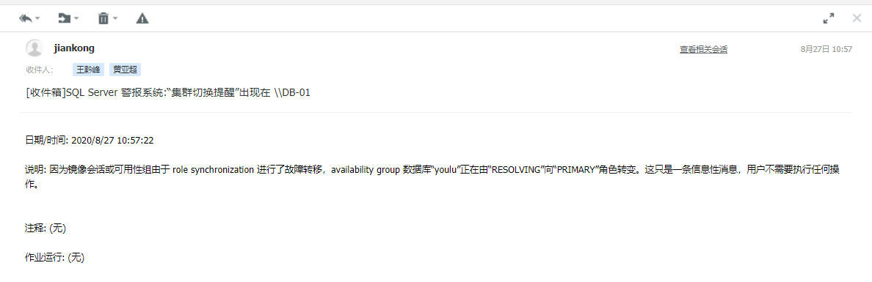

1. 测试智能运营平台功能

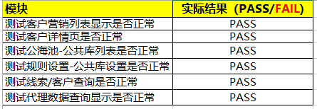

1. 启动关闭的节点服务，节点自动加入到集群，并同步延迟数据

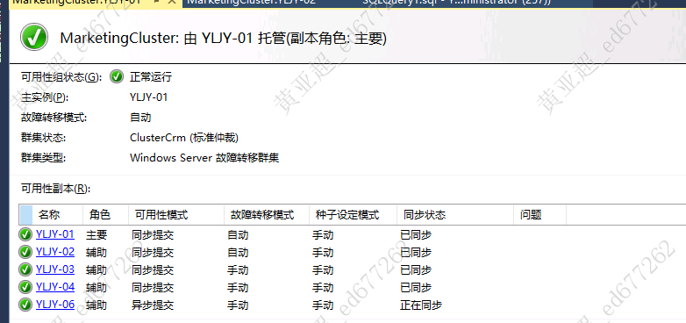

**MYSQL故障演练**

1. 关闭题库数据库写节点或者只读节点（监控会触发数据库故障报警，SLB切换报警）

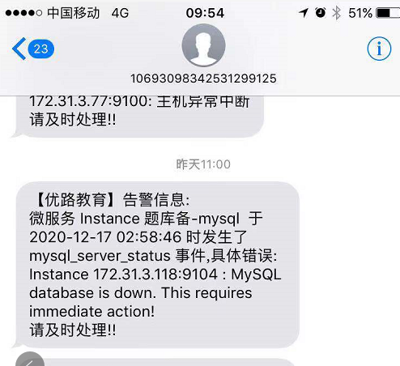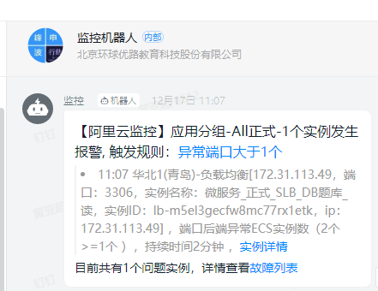

1. 测试内容数据库涉及相关服务功能

|  |  |
| --- | --- |
| **模块** | **实际结果（PASS/FAIL)** |
| 测试题库中心学员做题是否正常 | PASS |
| 测试学习中心学员听课是否正常 | PASS |
| 测试综合小程序是否正常 | PASS |
| 测试公开课是否正常 | PASS |

1. 恢复数据库节点，节点加入到集群，节点加入到SLB。

场景二：（以用户中心为例）

* + - 1. 关闭后端用户中心服务tomcat-usercenter-800（监控触发报警提醒）

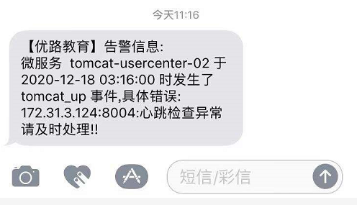

* + - 1. 从网关上移除异常负载节点

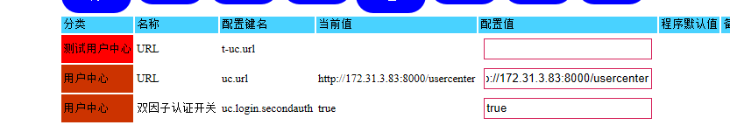

* + - 1. 测试后台管理系统是否正常登录
      2. 测试PC端、APP端用户是否正常登录
      3. 测试统计登录系统是否正常访问登录
      4. 测试报表系统是否可以正常登录登录
      5. 启动用户中心服务，加入网关

场景三：

1. 关闭支付网关服务 tomcat-midservice-mso-702
2. 支付网关SLB自动检测到异常的网关服务，请求会转发到正常的节点，并发送异常报警
3. 测试支付网关系统是否可以正常登录
4. 测试PC站、WAP站、APP、微信小程序支付操作是否成功
5. 测试运营平台收款码支付是否成功
6. 测试百度文库转码通知是否成功
7. 恢复支付网关服务，自动加入SLB

场景四：

1. 关闭前端负载均衡服务器 pkill nginx
2. 前端SLB自动检测到异常节点，请求会转发到正常的节点，并发送异常报警
3. 测试后台管理系统是否能正常访问
4. 测试统一登录系统是否能正常访问
5. 测试报表系统是否能正常访问
6. 测试支付网关系统是否可以正常登录
7. 测试前台学员系统是否可以正常登录
8. 启动负载均衡服务器

附件

## 问题跟踪表

|  |  |
| --- | --- |
| **第一、基本信息：**  系统问题编号： 最迟处理日期： 年 月 日 | |
| **第二、问题概述：** | |
| **问题处理：**  成功/ 不成功  不成功理由：  签字：  日期： 年 月 日 | **备注：** |